Informatique et création numérique
Exercice avec Photofiltre
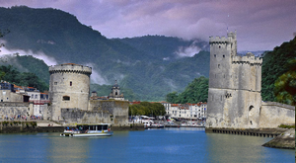
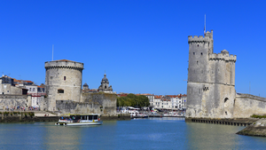
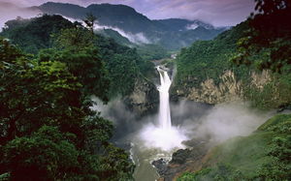
+
Dans cet exercice vous allez assembler deux images et apprendre à :
- redimensionner une image ;
- détourer une image et gérer sa transparence ;
- manipuler des calques.

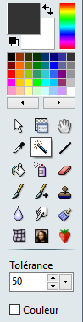
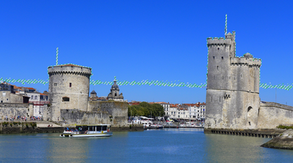
- Copiez les deux images disponibles sur le site d’ICN dans votre dossier Photofiltre.
Ouvrir l'image tours.jpg dans le logiciel Photofiltre.

2) Dans la barre d'outils, cliquez sur la baguette magique pour la sélectionner. Tolérance = 50
3) Sélectionnez toutes les zones bleues du ciel en maintenant la touche Ctrl enfoncée pour que
les sélections s'ajoutent.

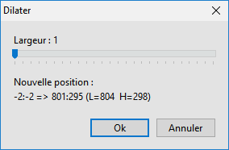

4) Pour améliorer la sélection sur les bords, il faut "dilater" la sélection. Allez dans le menu Sélection > Dilater. Choisissez largeur 1.

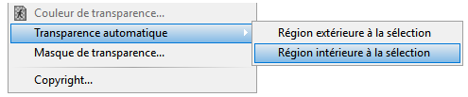
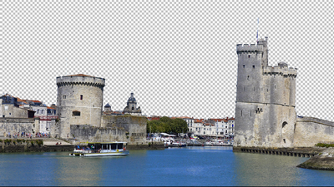
5) Pour rendre transparente la zone sélectionnée, allez dans le menu Image > Transparence automatique > Région intérieure à la sélection.
Zone transparente
La zone transparente est la zone à damier gris et blanc.

6) Copiez cette image : Edition > Copier.
7) Ouvrir l'image de fond "forêt.jpg".
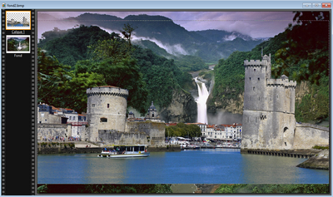
8) Collez l'image transparente : Edition > Coller. L'image des tours de La Rochelle apparait dans un calque transparent.

9) Redimensionnez ce calque pour masquer la chute d'eau de l'image de fond.
Sélectionnez le calque dans la barre des calques en cliquant sur sa miniature. Utilisez le menu Calque > Redimensionner le calque.
Autre méthode possible en utilisant la commande Redimensionner le calque du menu contextuel de la barre des calques en cliquant avec le bouton droit de la souris sur sa miniature.
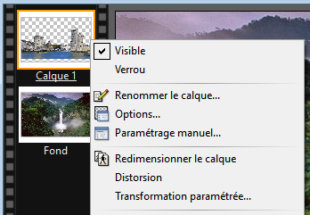
Barre des calques
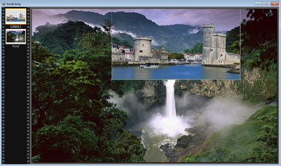
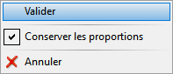

10) Une fois redimensionné, vous devez valider en cliquant avec le bouton droit de la souris dans la zone sélectionnée puis Valider.
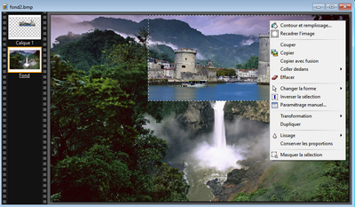
11) Recadrez l'image pour ne garder que les tours de La Rochelle.
Sélectionnez la miniature correspondant au fond, recadrez l'image avec l'outil sélection puis dans le menu contextuel de la souris Recadrer l'image.

12) Enregistrez votre travail au format Photofiltre. (extension .pfi) pour d'éventuelles modifications.

13) Si vous êtes certain de ne plus faire de modification, fusionnez les calques : Calques > Fusionner tous les calques. Enregistrez l'image au format jpeg.
